RESUME MARS 2015
Au mois de mars on fête la Semaine Internationale de la Francophonie. Dans notre pays cet événement est présenté chaque année comme un espace permettant d’approfondir sur la culture française et francophone ainsi que sur la langue française et les traditions de chaque pays.
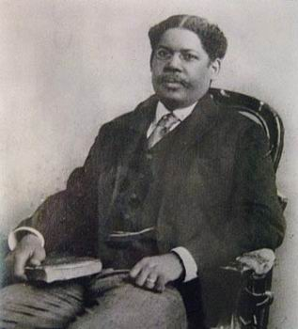
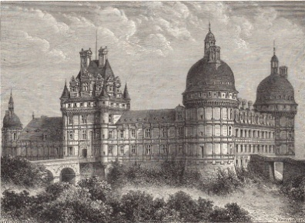
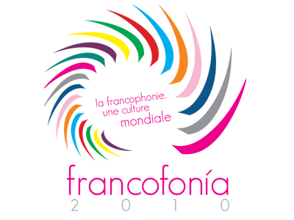
Notre Centre a feté cet événement au moyen de divers activités. L’exposition Châteaux français à La Havane" du 5 au 30 mars a montré des reproductions de photographies de quelques châteaux les plus remarquables de la France; les pièces présentées font partie de la collection personnelle de Juan Gualberto Gómez et elles sont conservées au musée qui lui rend hommage comme personnalité très important de l’histoire de Cuba. L’exposition s’est inscrite dans les activités en vue de fêter les anniversaires de la Maison Victor Hugo et la Maison-Musée Juan Gualberto Gómez, sous les auspices du Bureau de l’Historien de la ville.
L’exposition Victor Hugo, grand peintre, présentée au mois de février a continué jusqu’à la fin de mars. Les visiteurs étrangers et d’autres ont pu observer à la bibliothèque “Cosette” les dessins fait par le grand écrivain lors de ses voyages et pendant l’exile.
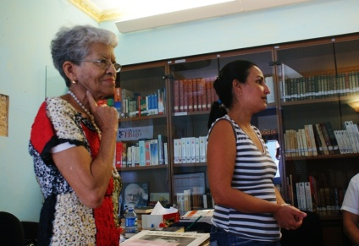
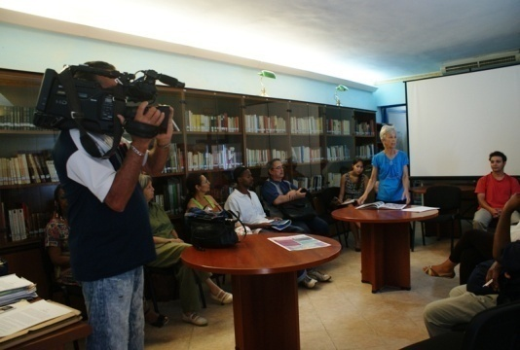
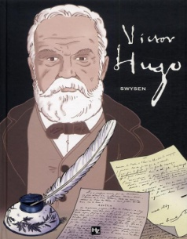
Le lundi 16 mars, exactement à la date du dixième anniversaire de notre Maison, fut présentée la bande dessinée Victor Hugo, de l’auteur belge Bernard Swysen. Mlle. Lismary del Prado (directeur de la Maison) et Mme. Iradia Espada (bibliothécaire) ont fait la présentation de la BD. Le document explique l’enfance et l’adolescence de Victor Hugo. Les maisons et musées consacrés au grand écrivain sont présentés brièvement y compris notre maison comme celle représentant l’Amérique latine. La couverture d’information était à la charge de « Habana Radio », l’une des émissions de radio et télévision du Bureau de l’Historien.
Le lendemain, à la Bibliothèque “Cosette”, s’est tenue la conférence Juan Gualberto Gómez en France, ses premiers pas comme journaliste. Leisbel Cespón, directeur de la Maison Juan Gualberto Gómez, a suggéré le sujet de cette conférence en vue de fêter l’anniversaire de la maison-musée.
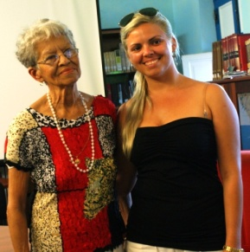
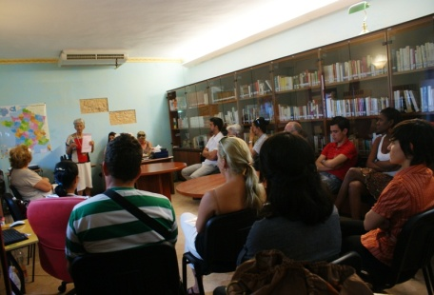
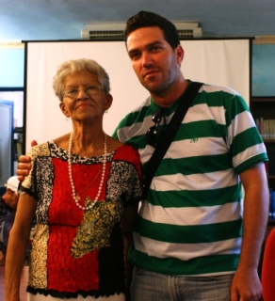
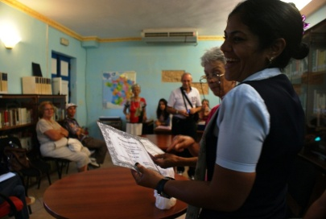
Mme. Mercedes Ibarra, arrière petite fille du patriote, a pris la parole et nous a raconté des anecdotes intéressantes, des histoires de l’enfance et l’adolescence ainsi que les rêvés et les idées de cet importante figure politique et historique de notre pays. Nous remercions la directrice de la Maison Juan Gualberto Gómez ainsi que l’arrière petite fille Mercedes Ibarra de leurs collaborations. Nous avons eu aussi la visite de deux spécialistes et des amis de la ville de Cienfuegos, ils ont profité l’occasion pour faire des photos avec le descendant de Juan Gualberto Gómez.
Encore des surprises. Cet après-midi la directrice de la Maison Victor Hugo, Lismary del Prado, a fait une reconnaissance à deux travailleurs fondateurs de l’institution: Iradia Espada (bibliothécaire) et Niurka Reyes (gardienne). Les deux dames ont remercié aussi le geste et le petit cadeau qui a été offert.
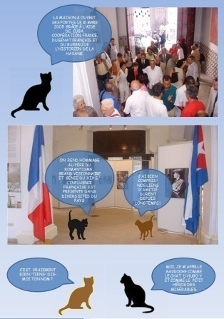
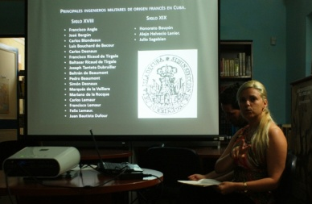
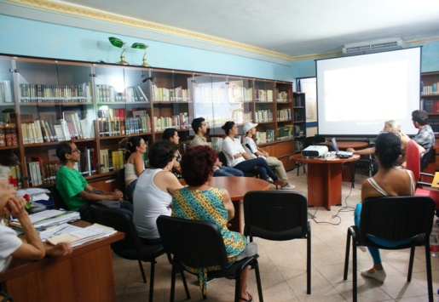
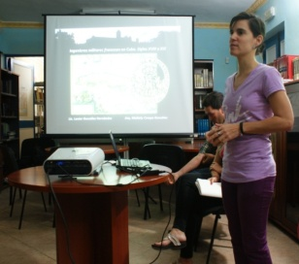
Le 18 mars les visiteurs et spécialistes de Cienfuegos ont présenté une conférence très intéressante sur L’architecture française à Cienfuegos, et une autre sur Les ingénieurs militaires français à Cuba: siècles XVIII et XIX. Le diplômé Lenier González Hernández et l’architecte Maikely Crespo González ont présenté des sujets méconnus du public. Les informations historiques ainsi que les photos ont attirés l’attention des participants tenant compte de l’importance de l’information dans cette ville fondée par des français.

Une bonne semaine, pleine d’activités, y compris la présentation de la bande dessinée de la Maison Victor Hugo, dont l’auteur Iradia Espada est le bibliothécaire ainsi que fondateur de l’institution. La BD Mon gite a attiré le public pendant la semaine. Le public d’une bonne assiduité a fait un parcours virtuel par tous les locaux de la maison. Il a connu un peu de l’histoire de notre centre culturel en compagnie de deux personnages de la BD, deux chats qui racontent des moments importants tout au long de 10 années d’histoire et de rencontres culturelles entre Cuba et la France.
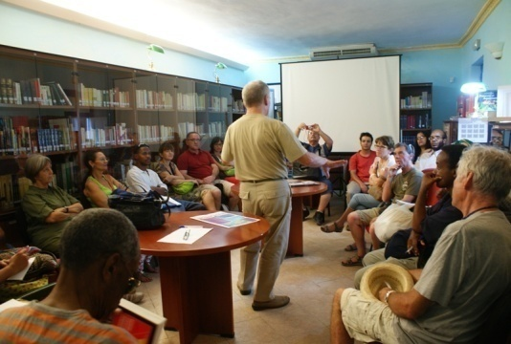
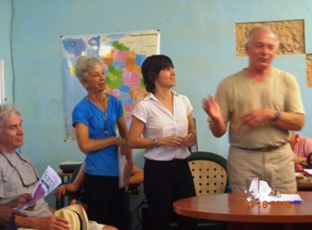
La soirée est finie par la présentation de Gérard Robert, chanteur français, passionné de la musique classique, connu à Auvergne par sa voix de bas. Les participants ont fait un parcours par l’histoire de la musique dès origines jusqu’au XVII siècle grâce aux explications de notre ami.
L’artiste a fait preuve de sa compétence et avec l’aide de morceaux de pièces musicales écoutées in situ nous a donné un spectacle merveilleux que personne ne pourra oublier. Bravo pour notre ami Gérard Robert et son excellente participation.
.

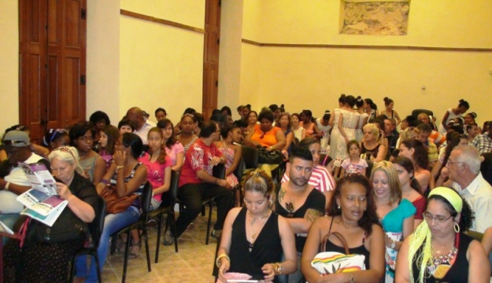
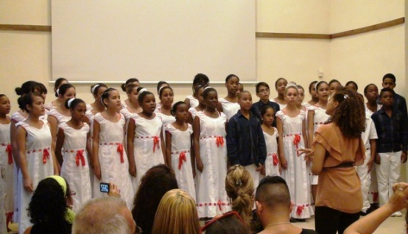
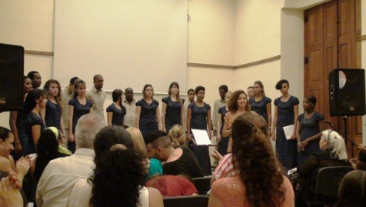
Comme d’habitude la musique n’est pas une exception dans nos activités.
Dans le cadre des activités pour fêter notre anniversaire nous avons organisé divers concerts, en particulier avec la chorale D’ Profundis à coté de la chorale nationale d’enfants, le 14 mars. Ce concert est caractérisé par l’excellence de la directrice et par la vocalisation du groupe.

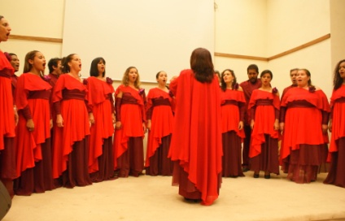
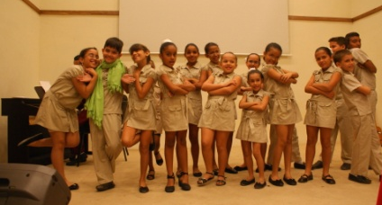
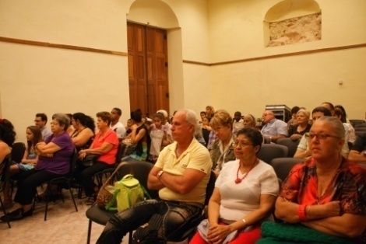
Vers la fin du mois, le 28 mars et selon la coordination des concerts entre la Maison Victor Hugo et le Centre National de Musique de Concert, notre salle “Jean Lebrat”, a présenté la Schola Cantorum Coralina et la petite chorale Coro Estrellitas. Le public assistant applaudit beaucoup les interprétations de la Schola Coraline ainsi que l’actuation très sympa de la petite chorale Estrellitas.

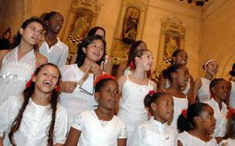
Il faut remarquer que la Sala “Jean Lebrat” fut le scenario du concert concernant les 1ers diplômés dans le domaine de Chant Chorale de l’Ecole Nationale des Arts (ENA). La présentation fut coordonnée par Ivis Torres, chargée de la gestion culturelle à l’ENA. Les parents et des amis des chanteurs ont assisté au spectacle.
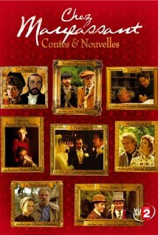
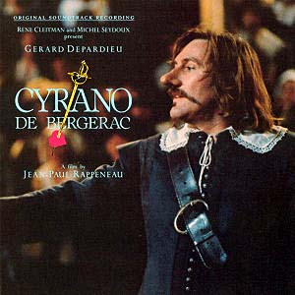
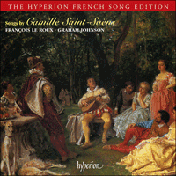
Le mois finie avec musique, le 30 mars fut présentée la Rencontre Musicale dont le sujet était Camille Saint-Saëns chante à Victor Hugo. Le CD du célèbre compositeur français fut écouté. Les chansons furent composées à partir de textes de Victor Hugo. Les pièces du CD furent interprétées par François Le Roux (baryton), Graham Johnson (piano), Krysia Osostowicz (violon) et Philippa Davies (flûte). La directrice du centre, Lismary del Prado a expliqué les pièces et on a écouté les mélodies contenues dans l’édition Hyperion French Song Edition.
On n’a pas manqué les mardis du Scrabble en français ainsi que les mercredis de Cinéma Francophone avec le cycle: Personnages de la Littérature Française, comme Cyrano de Bergerac et la série de télévision Chez Maupassant.

